优秀大作业复现及技术点报告

2112492 刘修铭 计算机学院与网络空间安全学院

一、复现优秀大作业：《自设计超级玛丽》《植物大战僵尸》

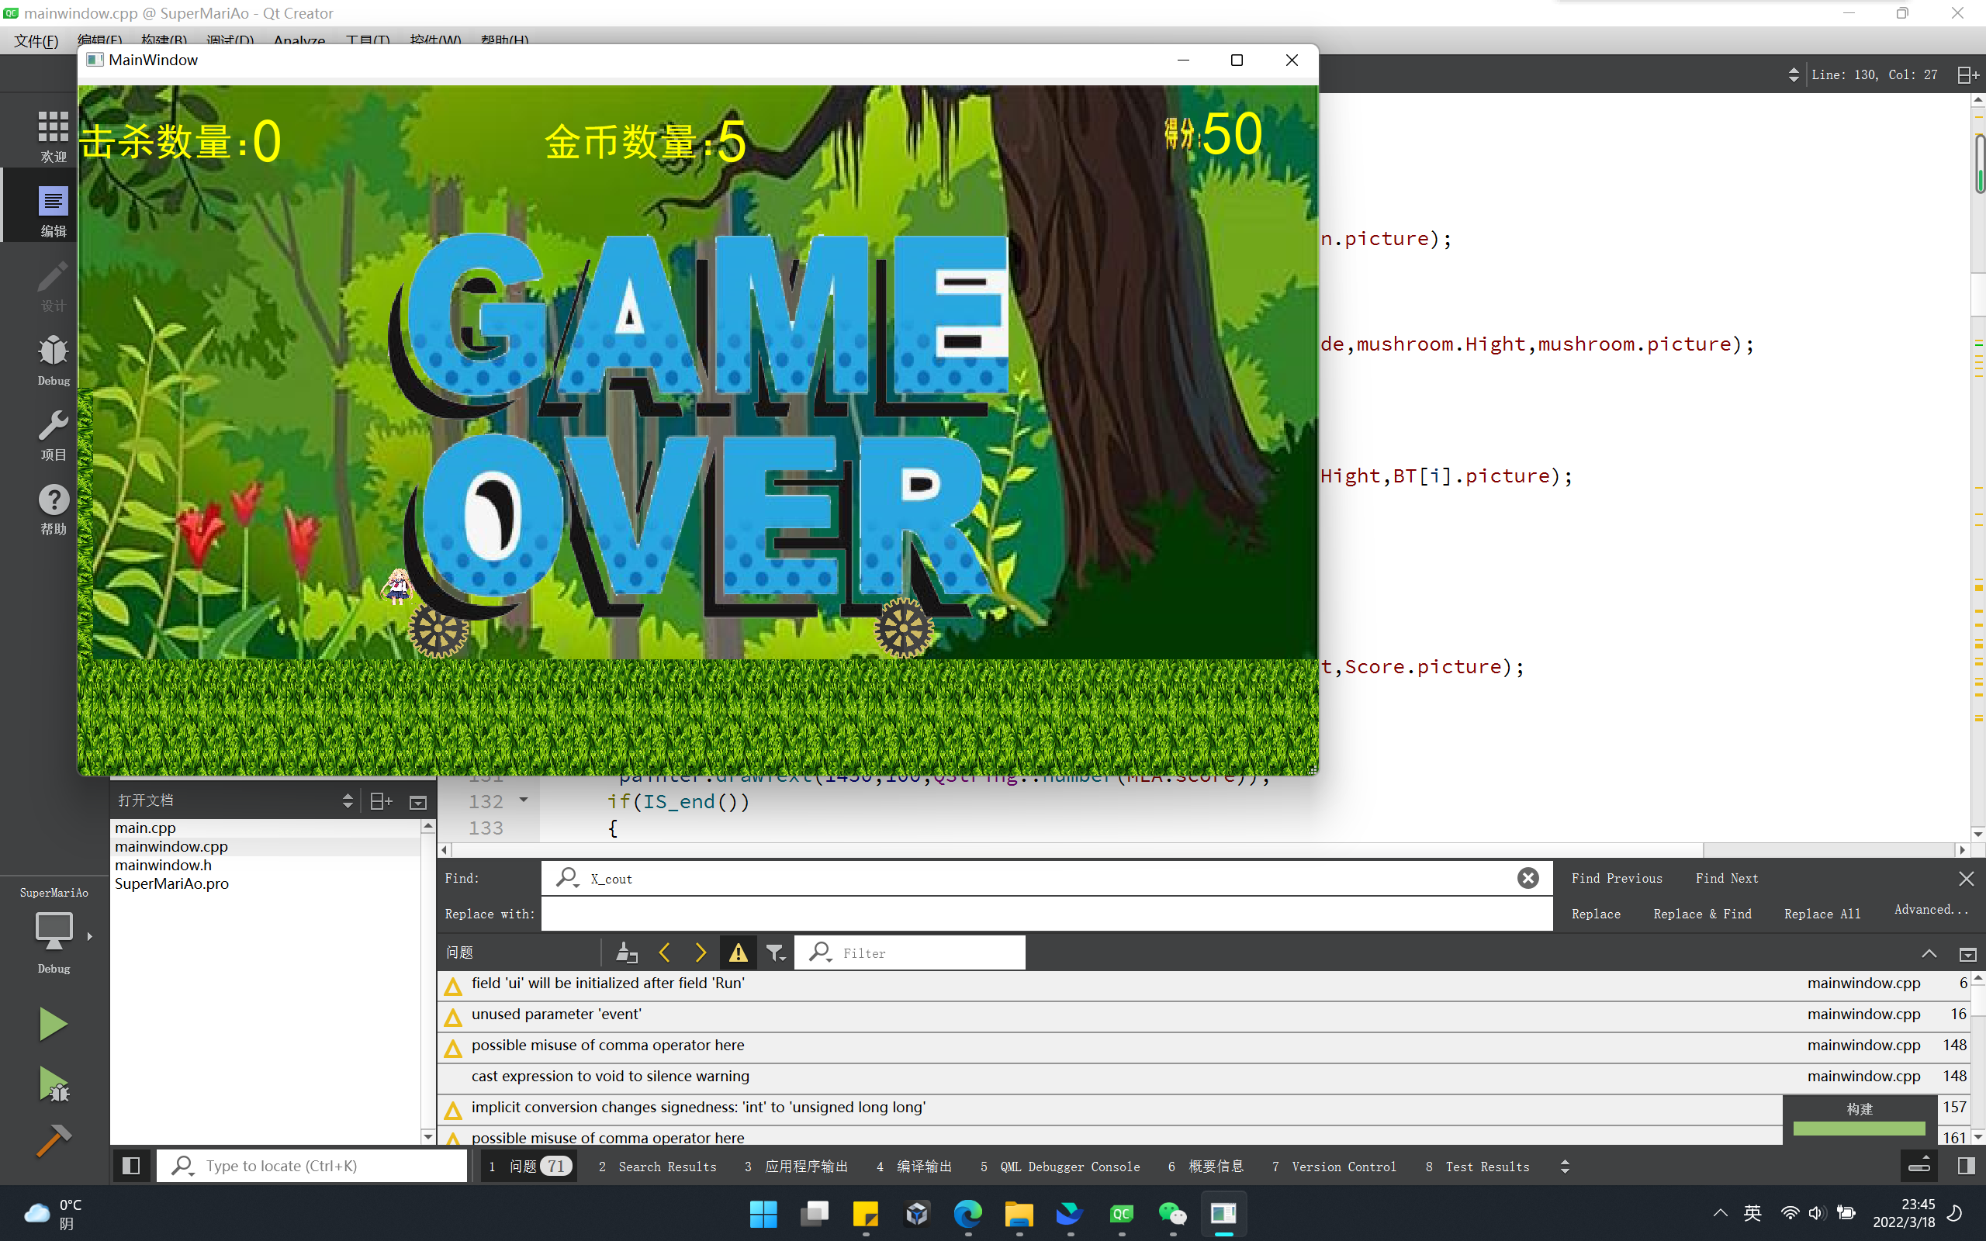

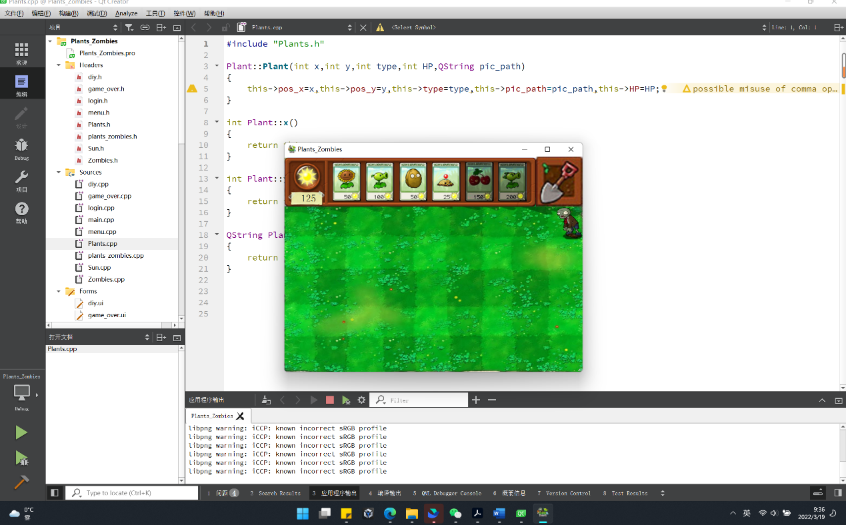

二 、技术点整理

（一）QT5.13中文乱码解决《自设计超级玛丽》《植物大战僵尸》

**核心：在.pro文件中加入处理字串**

msvc:QMAKE_CXXFLAGS += -execution-charset:utf-8

msvc:QMAKE_CXXFLAGS += -source-charset:utf-8

QMAKE_CXXFLAGS_WARN_ON += -wd4819

Bug瞬间清零

（二）实现背景音乐的添加《自设计超级玛丽》《植物大战僵尸》

**核心：QMediaPlayer的应用**

Step1：在qt的pro文件中写上QT+multmedia

Step2：在.h头文件中#include <QMediaPlayer>

Step3：在.cpp文件中

QMediaPlayer *player = new QMediaPlayer(this);//设置背景音乐

player->setMedia(QUrl::fromLocalFile("路径名"));

此路径名为该音乐文件在本地电脑中实际存储位置，区别于照片资源的位置书写

player->setVolume(50);//音量

connect(ui->actionPlay,&QAction::triggered,[=](){

player->play();

});//开始播放，也可以用按钮的方式，这里用的是菜单栏中的action

connect(ui->actionStop,&QAction::triggered,[=](){

player->stop();

});//停止播放

（三）子界面控制父界面《植物大战僵尸》

**核心：利用槽函数实现两个ui界面的转换。**

Step1：在主界面的ui设置一个pushbutton,并为其命名。

Step2:在主界面的.h头文件和.cpp文件中都include子界面的头文件 。

Step3:在主界面的.h头文件中书写一个槽函数

例如：private slots:

void on_<pushbutton的名字>_clicked();

Step4：在主界面的.h头文件中使用动态指针new出一个子文件的对象

Step5:在子文件的.cpp书写槽函数的函数体

例如：void mainwidget::on_startbtn_clicked()

{

this->close();

f = new snake;

f->show();

}